实验二：Linux课程设备驱动程序

- 实验内容
假设一个虚拟字符设备：该设备中有一个4字节的全局变量，对该设备的读写等操作即是对其中全局变量操作。请针对该设备，设计一个设备驱动程序，并验证该驱动程序能正常工作。

- 基本要求
- 根据实验内容设计一个设备驱动程序。
- 设计一个用户态程序，能对该虚拟设备进行读写操作。

- 实验时间
本次实验历时4周，通过上机和线下学习进行

- 基本原理
- Linux操作系统内核的构成。
- Linux设备的分类及编写驱动程序的一些基本概念、一般步骤。
- 掌握编写驱动程所要用到的Linux内核中的数据结构和基本方法。
- 熟悉模块的加载、卸载以及驱动程序的调试。
- 掌握用C语言开发Linux内核程序的基本方法。

- 实现过程
- 流程图
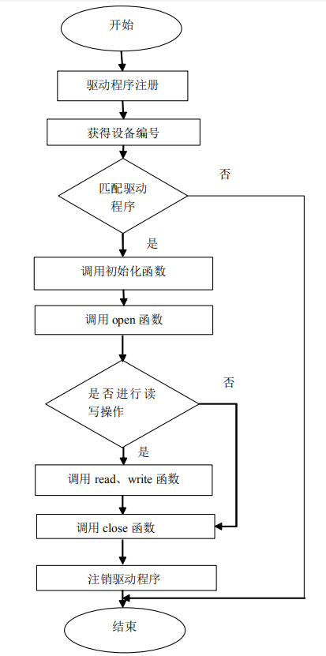
- 核心代码
Call_dev.c
#include <linux/init.h>

#include <linux/module.h>

#include <linux/kernel.h>

#include <linux/fs.h>

#include <linux/errno.h>

#include <linux/types.h>

#include <linux/fcntl.h>

#include <asm/uaccess.h>

#define CALL_DEV_NAME "calldev"

#define CALL_DEV_MAJOR 240

static int call_dev=0;

int call_open (struct inode *inode, struct file *filp)

{

int num = MINOR (inode ->i_rdev);

printk("call open!\n");

return 0;

}

loff_t call_llseek (struct file *filp, loff_t off,int whence)

{

printk("call llseek!\n");

return 0;

}

ssize_t call_read (struct file *filp, char *buf, size_t count, loff_t *f_pos)

{

printk("call read!\n");

if(copy_to_user(buf,&call_dev,sizeof(int)))

{

return -EFAULT;

}

return sizeof(int);

}

ssize_t call_write (struct file *filp, const char *buf, size_t count, loff_t *f_pos)

{

printk("call write!\n");

if(copy_from_user(&call_dev,buf,sizeof(int)))

{

return -EFAULT;

}

return sizeof(int);

}

int call_ioctl (struct inode *inode, struct file *filp, unsigned int cmd, unsigned long arg)

{

printk("call ioctl!\n");

return 0;

}

int call_release (struct inode *inode, struct file *filp)

{
printk ("call release!\n");

return 0;

}

struct file_operations call_fops =

{

.owner =THIS_MODULE,

.llseek =call_llseek,

.read =call_read,

.write =call_write,

.ioctl =call_ioctl,

.open =call_open,

.release =call_release,

};

int call_init (void)

{

int result;

printk("call call_init!\n");

result = register_chrdev (CALL_DEV_MAJOR, CALL_DEV_NAME, &call_fops);

if(result<0)

return result;

return 0;

}

void call_exit (void)

{

printk("call call_exit!\n");

unregister_chrdev (CALL_DEV_MAJOR, CALL_DEV_NAME);

}

module_init (call_init);

module_exit (call_exit);

MODULE_LICENSE ("Dual BSD/GPL");
测试 1.c
#include <stdio.h>

#include <sys/types.h>

#include <sys/stat.h>

#include <sys/ioctl.h>

#include <fcntl.h>

#include <unistd.h>

#define DEVICE_FILENAME "/dev/calldev"

int main()

{

int dev;

int num=0,num1=1;

dev = open (DEVICE_FILENAME, O_RDWR |O_NDELAY);

if(dev >=0)

{

printf("num is %d\n",num);

printf("write function call\n");

write (dev,&num1,sizeof(int));

read (dev,&num,sizeof(int));

printf("num is %d\n",num);

close (dev);

}

return 0;

}

- 运行结果
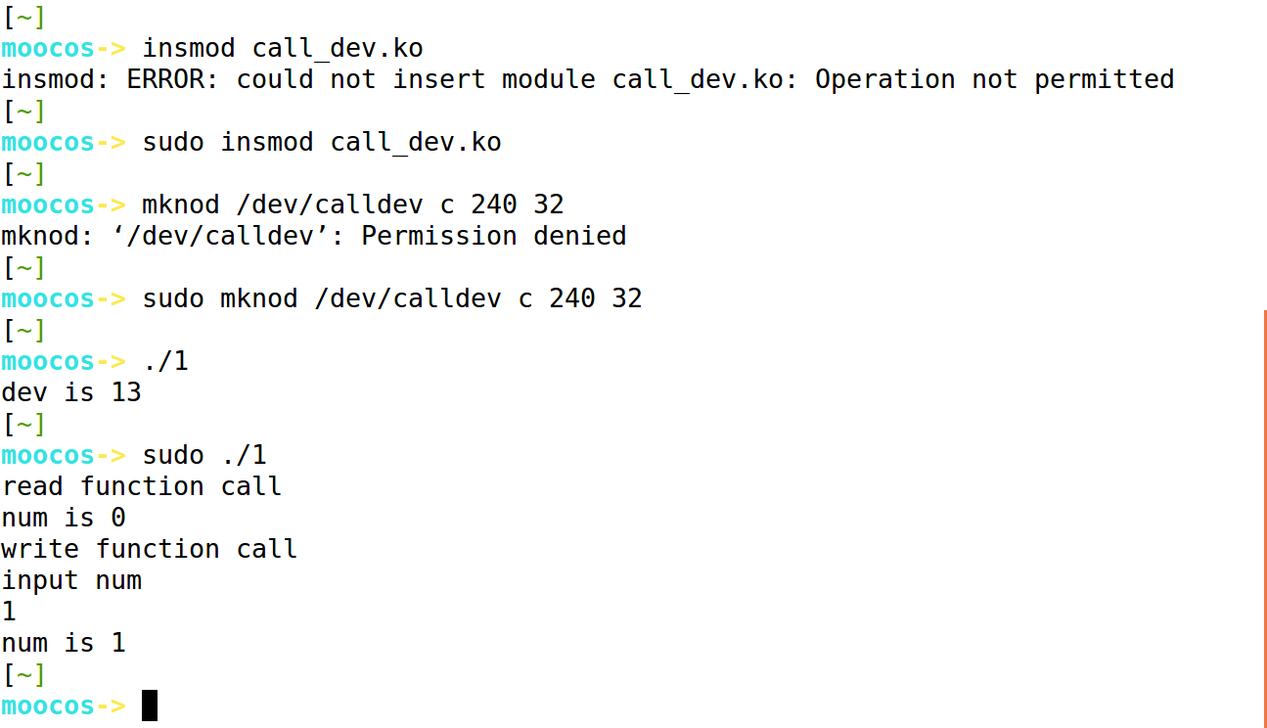
- 运行截图
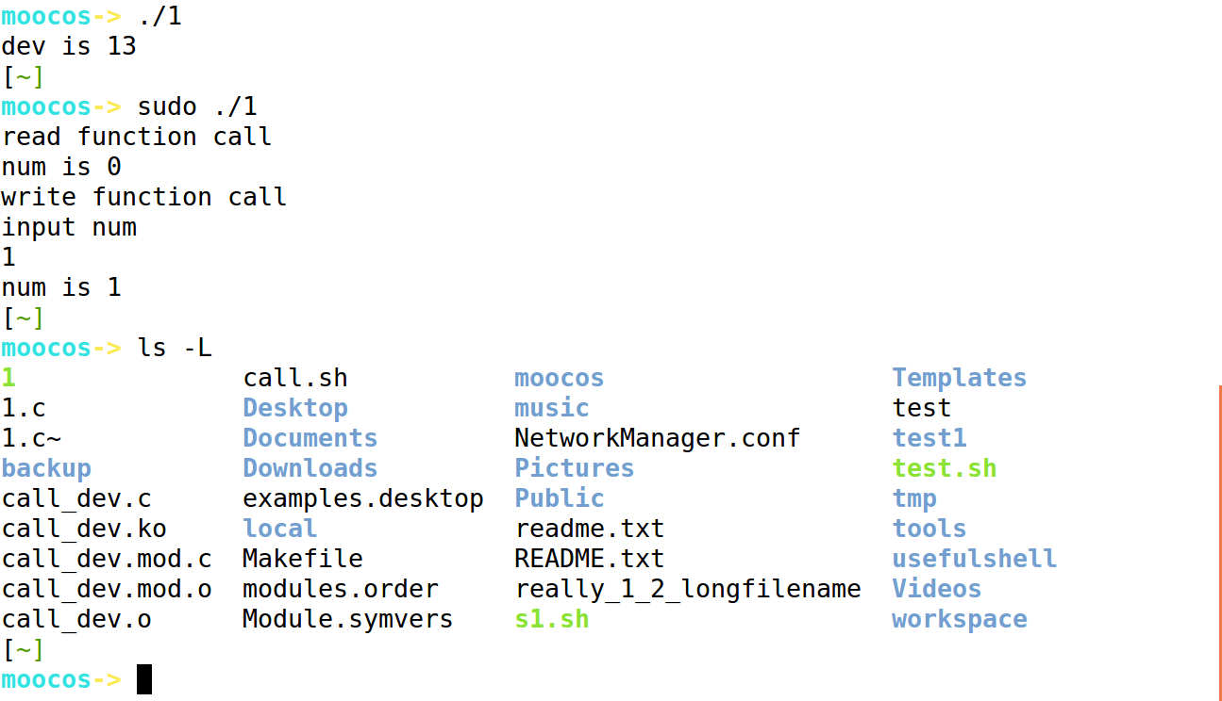

- 实验总结
2.实验过程分析
本次实验通过对胡阳学长的毕业论文的分析和参考，探究学习了linux 驱动程序编程的一些知识。在 Linux 中输入/输出设备被分为三类：块 设备，字符设备和网络设备。实验编写一个简单字符设备的驱动程序。 设备驱动程序可以采取模块形式加载到内核里，也可以直接体现在 内核 内部。应用程序通过与相应设备驱动程序链接的设备文件调用字符设备 驱动程序。设备驱动程序主要完成以下功能：
1. 设备的初始化和释放；
2. 设备的运行和退出；
3. 将数据从设备送至内核；
4. 将数据从内核送到设备；
5. 对设备的错误进行诊断和处理。
应用程序必须通过设备文件才能控制硬件设备
设备文件与普通文件不同，它链接了利用内核的文件系统结构控制硬件 的设备驱动程序函数。应用程序为了控制硬件，使用低级文件输入输出 函数在设备文件上 读取或写入数据，从而呼叫控制硬件的设备驱动程序 函数。
在实验中也遇到了许多问题，电脑上装的高内核版本的 file_operations结构体没有了ioctl,新增了另外两个
gcc编译权限问题
Open设备文件报错等等

2.心得体会
通过本次实验本人对linux驱动程序编程有了一定的认知和理解，学会 了简单的驱动程序编程，对linux内核的原理有了深一步的认识，同时 也对linux有了不一样的认知。在实验过程中也遇到了许多问题，通过 百度和查阅书籍进行了处理，编程能力有了一定的提升。本次实验虽然 只是简单的变量访问控制，但是确帮助我了解了驱动程序编程的基本原 理，后续还会继续深入学习linux驱动程序的更多知识，还有一点就是 makefile文件的编写，格式问题必须注意，在这上边搞了很长时间，继 续努力吧，冲！

